ManPower計算系統

使用JIRA Restful API 解決方案

Python 讀書會

Jerry & Van

版本紀錄

|  |  |  |  |
| --- | --- | --- | --- |
| 版本 | 內容 | 發佈日期 | 作者 |
| v0.0.1 | ManPower軟體架構簡介 | 2024/09/17 | Van |
|  |  |  |  |

目錄

第1章 概論 3

第1.1節 Man Power簡介 3

第1.2節 軟體開發環境 4

第1.3節 Http 和 Restful API 6

第1.3.1節 HTTP協定 6

第1.3.2節 RESTful API 8

第1.3.3節 Man power tool 環境 11

第2章 Man power Tool軟體需求 12

第3章 Man power Tool軟體架構簡介 13

第3.1軟體設計架構 13

第3.2節 軟體套件簡介 15

第3.2.1節 Python PyQt5套件 15

第3.2.2節 Python json套件 15

第3.2.3節 python Requests套件 15

第3.2.4節 python ini-parser套件 15

第3.2.5節 python JIra套件 16

第3.2.6節 python openpyxl套件 16

第3.3節Man Power Tool 初始化執行流程 17

# 第1章 概論

## 第1.1節 Man Power簡介

Man Power是一套AUO(友達光電有限公司)用來計算人力工時的簡易程式；主要方便觀察同仁每周工時，是否有**超過**或**不足**之情況，以便供同仁自行調整。該程式的運作流程如下：

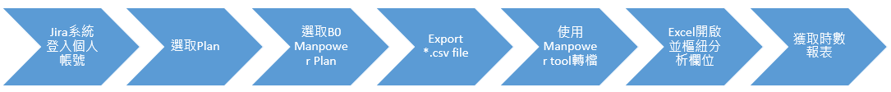

從上面的流程架構圖來看，使用者必須**手動**進入AUO的JIRA系統，選擇自己的計畫(Plan)並且從JIRA中下載其CSV檔案(裡面有BU上所有成員在不同專案花費的時間)。下載完CSV檔案後，同仁便可以利用Man Power Tool，將下載的CSV檔案轉換成Excel文件。最後，同仁便可以**手動**改成較容易閱讀的形式(如**樞紐分析**)，並且得知自己與別人每周的工時。

因此，不難發現這一連串的動作中，很多動作仍然需要使用者使用「**手動**」的方式，個別完成。從這點出發，我們可以重新分析一下整個流程，如下圖：

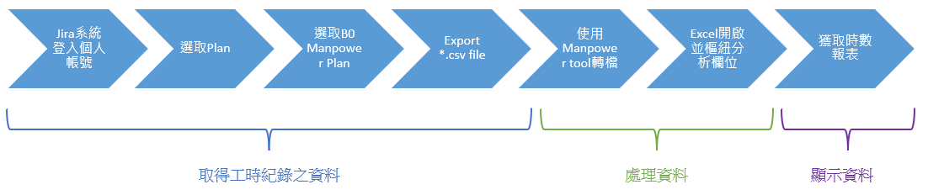

我們可以把整個流程分成三大部分，

1. 取得工時紀錄之資料；
2. 處理資料；
3. 顯示資料；

而本次Man Power Tool工時統計計算程式的「**重點核心**」也在於「**取得工時紀錄之資料**」，我們會採用網際網路常用的技術「**HTTP**」協定與「**RESTful API**」。

## 第1.2節 軟體開發環境

要實現Man Power Tool，我們首先必須要克服一個難題；那便是如何存取AUO JIRA伺服器，儲存在資料庫(Database)的資料呢？因為我們客戶端是無法直接取得AUO JIRA伺服器背後的資料庫伺服器，如下圖：

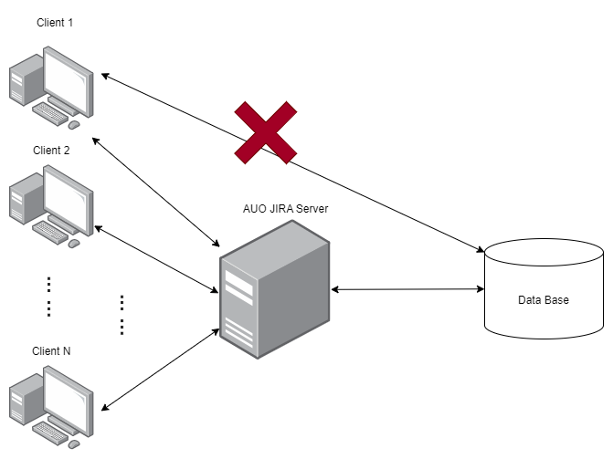

由於我們無法直接存取AUO JIRA伺服器的資料庫，因此只能採取「**間接**」存取的方式，進一步對AUO JIRA伺服器的資料庫進行更新以及讀取；也就是說，我們必須透過AUO JIRA伺服器，間接地更新以及取得資料庫的資料。

常見的方式有二，一是採用爬蟲的方式，透過剖析伺服器回應的網頁取得我們需要的數據，以及錄製網頁對於伺服器的請求，進而更新資料庫的數據；這個方法聽起來就非常的麻煩吧！另一個方法則是透過**伺服器提供**的HTTP API或者是RESTful API來間接存取AUO JIRA伺服器資料庫；而HTTP API和RESTful API的差異，在下一節會介紹。第二個方式，聽上去雖然簡單，但還是需要伺服器本身有提供，才能讓客戶端有辦法透過API來更新與取得資料庫的資料。

必須強調的是，不管是方法一還是二，兩者使用的技術都是基於HTTP(HyperText Transfer Protocol)協定，或說兩種方式都是利用HTTP協定傳輸資料，

只是採用的技巧有所不同。我們可以這樣理解，當伺服器本身沒有提供HTTP API時，我們便只能採用爬蟲的方式以及錄製網頁對伺服器發動HTTP請求去存取資料庫的資料。

所幸，JIRA伺服器有提供HTTP RESTful API，我們可以利用HTTP RESTful API去存取AUO JIRA伺服器的資料庫。因此，在下一節，我們將簡介HTTP協定以及RESTful API，然後進一步勾勒出我們軟體開發的環境。

## 第1.3節 Http 和 Restful API

本節又分三小節，分別介紹HTTP協定、RESTful API與Man Power Tool開發環境的介紹。

### 第1.3.1節 HTTP協定

在網際網路的世界中，網站伺服器(Web Server)主要使用的通訊協定便是應用非常廣泛的**HTTP**(**H**yper**T**ext **T**ransfer **P**rotocol)協定，**HTTP**協定採用**請求**(**Request**)/**回應**(**Response**)機制；**請求**的意思便是對網站伺服器請求「**資源**(**Resource**)」，而網站伺服器接收到該請求以後，如果該請求是伺服器允許的，便會給予對應的**回應**。如下圖：

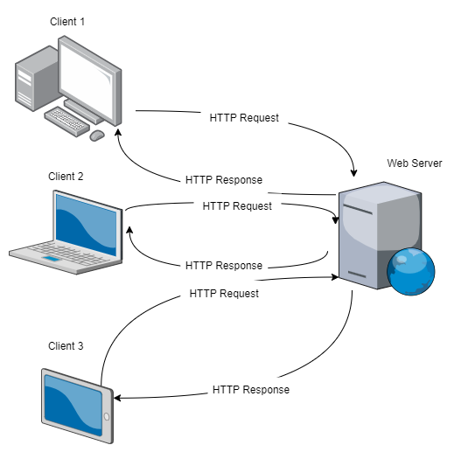

HTTP協定的誕生並不難以理解，畢竟網站伺服器需要與各式各樣不同地客戶端(Client)**溝通**，交換資源；為了避免溝通發生歧異，便需要統一的規範與通訊格式，HTTP協定便定義了這一套客戶端與伺服器端之間溝通的方法。

既然HTTP協定如此重要，接下來，我們便需要簡單地了解一下HTTP請求與回應封包的格式；首先，我們先來認識一下HTTP請求封包，如下圖：

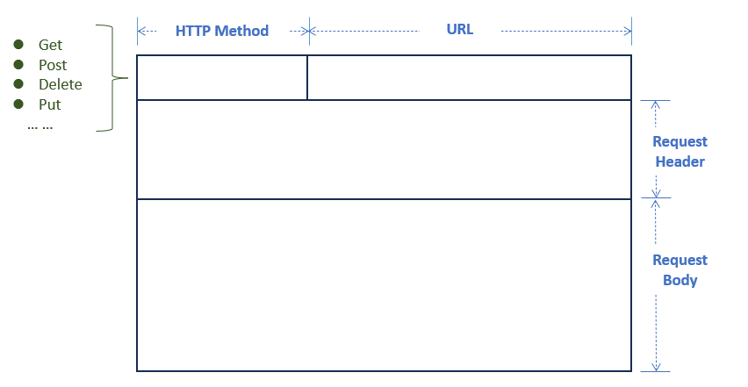

其中HTTP Method欄位常見的為Get、Post、Delete以及Put，用來決定對網站伺服器進行的操作。URL欄位則是填寫網站伺服器的位址。URL的格式如下：

**使用的協定**://**域名**(or **IP**)[**:port**]/**路徑**(**path**)

例如：

<http://192.168.1.223:8080/>test

<http://localhost:8080/test>

若沒有填寫埠號(Port)，預設為80。Request Header欄位可以讓使用者添加其額外的設定給予後端伺服器，如Cookie。當HTTP Method為Get時，參數是放置在符號，”?”後面，例如：

<http://localhost:8080/>[test?id=124&name=Judy](http://localhost:8080/test?id=124&name=Judy)

參數的格式為Key=Value；多個參數時用”&”符號連接。若HTTP Method為Put或Post時，參數不會放置在URL，而是放置在Request Body欄位之中，格式可以是Key=Value格式，

但若為RESTful風格，則為XML格式或是JSON格式。

HTTP Response的封包格式則如下圖：

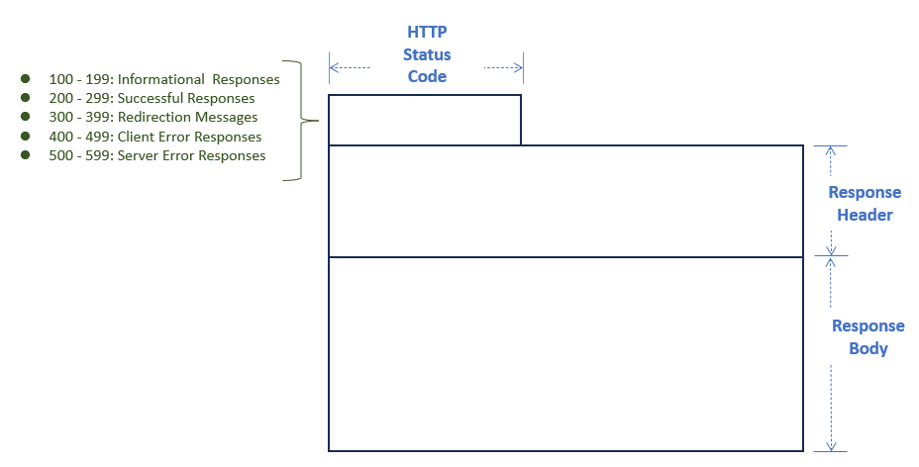

網頁伺服器收到請求後，會回應「請求的結果」，最直接明瞭的就是透過HTTP Status Code回應。我們不詳細介紹這個HTTP Response，因為畢竟這些回應與實際的伺服器實作有很大的不同。更多有關HTTP的知識可以自行去網路搜索，我們就只將HTTP協定的基礎介紹到這裡。

### 第1.3.2節 RESTful API

在介紹**RESTful API**之前，我們先得解釋一下什麼是**API**，所謂的API指的是：

* 1. API是指用工程師的方式去說明某個功能的使用方法；
  2. 目的：寫清楚這個功能要怎麼用；

而**HTTP API**，自然就是要告訴開發前端或客戶端的工程師，要如何發送HTTP請求才可以得到或說達到伺服器提供預期的服務或是資源。如下頁的圖，

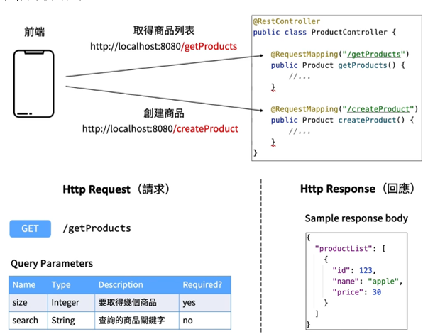

上圖提供GET /getProducts，便代表前端或客戶端只需要發送HTTP Method為GET，URL路徑為getProducts，且必須在”?”後面帶size參數的HTTP請求，便可以取得指定size的產品資訊。而所謂的RESTful API便是符合REST風格的HTTP API。

何謂**REST**(**Representational State Transfer**)？按照英文的翻譯，即**表現層狀態轉換**；這是甚麼意思呢？在網際網路的世界中，所有的一切統稱叫作「**資源**」(Resource)，而所謂的表現層狀態，指的便是「資源」的狀態。那麼如何表現出資源的狀態呢? 一種直觀的想法便是利用HTTP Method去表達、表現現在想要如何處理「資源」。如下表：

|  |  |  |
| --- | --- | --- |
| HTTP Method | 對應的資料庫操作 | 說明 |
| POST | **C**reate (新增) | 新增一個資源 |
| GET | **R**ead (查詢) | 取得一個資源 |
| PUT | **U**pdate (修改) | 更新一個已經存在的資源 |
| DELETE | **D**elete (刪除) | 刪除一個資源 |

如上表，我們便可以使用HTTP Method的POST、GET、PUT以及DELETE去**表現**請求資源的**狀態**，要新增還是要刪除等等之**轉換**。

但是還有個問題，我們要對什麼「資源」進行處理呢？為了讓HTTP請求可以**表現**出來這個狀態，**REST**風格採用了URL路徑來描述資源之間的關係，如下表範例：

|  |  |
| --- | --- |
| Http method + URL路徑 | 說明 |
| GET/users | 取得所有user |
| GET/users/123 | 取得user id為123的user |
| GET/users/123/articles | 取得 user id為123的user所寫的所有文章 |
| GET/users/123/articles/456 | 取得user id為123的user所寫的、article id為456的文章 |
| GET/users/123/videos | 取得user id為123的user所錄的所有影片 |
| GET/users/123/videos/789 | 取得user id為123的user所錄的、video id為789的影片 |
| GET/users/100 | 取得user id為100的user |

最後，則是傳輸資料之間的格式能夠統一，因此REST風格要求資料必須以XML格式或是JSON格式。

總結一下RESTful API的準則如下：

1. 使用**HTTP** method表示動作；
2. 使用**URL**路徑描述資源之間的階層關係；
3. response body返回json或是xml格式；

RESTful API沒有標準答案，永遠記住RESTful API實現的目的便是為了簡化團隊溝通的成本，我們本小節的介紹旨在助於我們能更好理解JIRA API設計，更多RESTful API的知識還是可以透過各式各樣的網路文件得到更進一步的認識。

### 第1.3.3節 Man power tool 環境

Man Power Tool的環境如下圖：

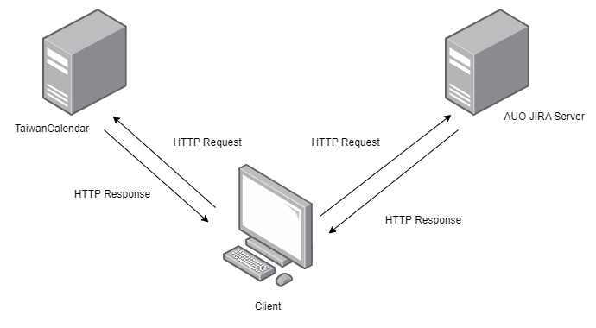

由於我們需要取得台灣的行事曆，所以Man Power Tool所在的客戶端，除了需要向AUO JIRA伺服器取得與更新資料外，也需要向Taiwan Calendar的伺服器取得目前年份的行事曆。

# 第2章 Man power Tool軟體需求

# 第3章 Man power Tool軟體架構簡介

根據前兩章的介紹，我們將在本章中架構一個軟體結構去完成軟體需求。在第1章中，我們分析了整個Man Power Tool系統，可以分為：

1. 取得工時紀錄之資料；
2. 處理資料；
3. 顯示資料；

同時我們也介紹了我們如何使用RESTful API去「取得工時紀錄之資料」。而在第2章，我們也介紹我們「處理資料」和「顯示資料」的需求。而在本章中，我們會把這些需求以具體的方式呈現出來。

## 第3.1軟體設計架構

由於空間不足，我們將Man Power Tool的軟體設計架構圖放置在下一頁，如下頁圖，不難發現Man Power Tool的軟體架構是由一些淺藍色方塊、一些淺灰白色方塊以及一個黑色方塊「HTTP」所構成；這裡，值得我們注意的只有圖中的淺藍色方塊以及淺灰白色方塊；淺藍色方塊為Python開放原始碼的模組，而淺灰白色方塊為我們自行封裝的模組，主要的目的是橋接使用者介面、Man Power Tool的運作演算法，以及封裝Python開放原始碼模組。

首先，我們會利用Python的PyQt5套件打造Man Power Tool使用者介面(User Interface, UI)，然後在UI與Python開放原始碼模組之前，隔一層由我們所撰寫的程式模組去銜接這兩層。如此，Man Power Tool的軟體架構便組建完成。更多的內容，我們會在之後的章節做更完整的介紹。

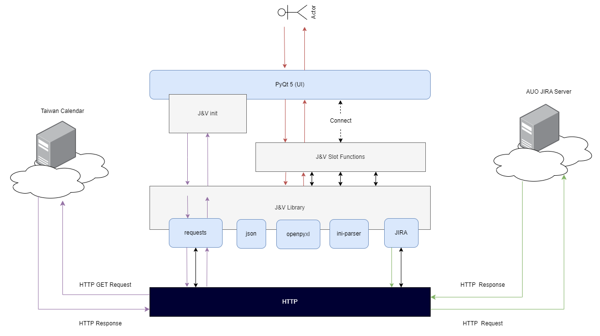

## 第3.2節 軟體套件簡介

本節延續上節，針對架構圖中淺藍色方塊的Python開放原始碼套件做一個簡介。

### 第3.2.1節 Python PyQt5套件

PyQt5套件是基於Qt 5的Python開發套件；換言之，我們可以利用該套件的Qt Designer開發使用者介面，而後轉成Python程式碼。轉換後，便可以將之整合至我們的Man Power Tool之中。

### 第3.2.2節 Python json套件

由於大多數網站伺服器，特別是符合RESTful API的網站伺服器，伺服器回應的HTTP Response的資料格式大多都是JSON格式。因此為了方便開發，我們引入了這個Json套件，讓我們方便處理JSON字串。

### 第3.2.3節 python Requests套件

由於我們必須對網站伺服器發起HTTP請求，因此需要這個Requests套件去發送HTTP API或是HTTP RESTful API對網站伺服器進行增(Create)、查(Read)、改(Update)、刪(Delete) ，即CRUD。

### 第3.2.4節 python ini-parser套件

關於程式的一些預設值，或是設定值，為了能夠實現更佳彈性的設計，我們通常會把這些設定值獨立於程式之外，成為設定檔案。最常見的設定檔案便為ini設定檔案，而ini-parser套件便是用來剖析這類設定檔案的套件。

### 第3.2.5節 python JIra套件

除了使用Requests套件可以呼叫HTTP API以及HTTP RESTful API，針對JIRA的伺服器，Python也有專門的jira套件可以對JIRA伺服器進行操作。

### 第3.2.6節 python openpyxl套件

除了取得以及處理資料外，Man Power Tool還需要將其整理成EXCEL，openpyxl便是方便我們操作EXCEL的套件。

## 第3.3節Man Power Tool 初始化執行流程

這一節將介紹Man Power Tool初始化執行流程；當Man Power Tool程式被使用者點擊後，程式便會開始運作，而在運作一開始便會執行初始化之動作。如下圖：

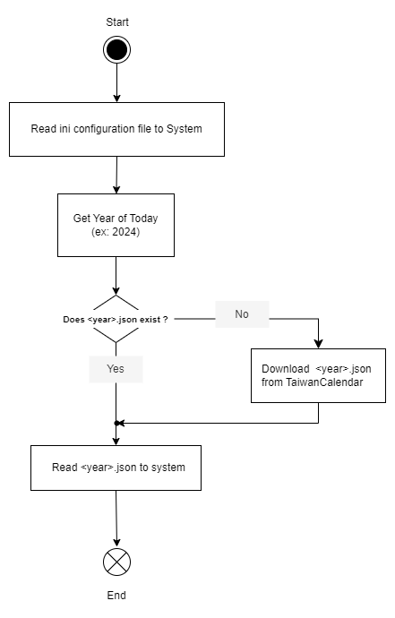

首先程式一開始會在指定目錄下讀取ini設定檔案，並且把這些設定從檔案載入至記憶體；而後系統需要取得今年台灣的行事曆，該行事曆可以至如下網址下載：

<https://github.com/ruyut/TaiwanCalendar>

因此我們必須取得今天日期的年份，並且根據年份至該網站取得以年份命名的JSON檔案，以今年2024年為例，便需要取得2024.json檔案。但問題來了，這個檔案理論上應該只需要下載一次便可，而不需要每次Man Power Tool被點擊都被執行一次才對；於是我們在取得今年的年份後，便可以至指定的位置去判斷<year>.json的檔案是否存在？

如果該檔案不存在，便要至TaiwanCalendar網站下載<year>.json檔案；而如果檔案存在，那便讀取<year>.json檔案，並且選擇一個適當的資料構將之載入記憶體，以便後續程式演算法的使用與呈現。